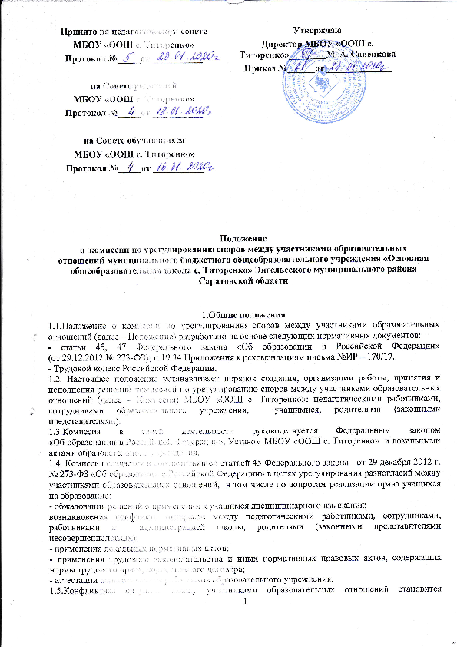Принято на педагогическом совете  МБОУ «ООШ с. Титоренко»  Протокол №_____от ___________ | Утверждаю  Директор МБОУ «ООШ с. Титоренко»________М. А. Савенкова  Приказ №______от ______________
на Совете родителей
МБОУ «ООШ с. Титоренко»
Протокол №_____от ___________

на Совете обучающихся
МБОУ «ООШ с. Титоренко»
Протокол №_____от ___________

Положение
о комиссии по урегулированию споров между участниками образовательных
отношений муниципального бюджетного общеобразовательного учреждения «Основная общеобразовательная школа с. Титоренко» Энгельсского муниципального района Саратовской области

1.Общие положения
1.1.Положение о комиссии по урегулированию споров между участниками образовательных отношений (далее – Положение) разработано на основе следующих нормативных документов:
- статьи 45, 47 Федерального закона «Об образовании в Российской Федерации» (от 29.12.2012 № 273-ФЗ); п.19.34 Приложения к рекомендациям письма №ИР – 170/17.
- Трудовой кодекс Российской Федерации.
1.2. Настоящее положение устанавливает порядок создания, организации работы, принятия и исполнения решений комиссией по урегулированию споров между участниками образовательных отношений (далее – Комиссия) МБОУ «ООШ с. Титоренко»: педагогическими работниками, сотрудниками образовательного учреждения, учащимися, родителями (законными представителями).
1.3.Комиссия в своей деятельности руководствуется Федеральным законом «Об образовании в Российской Федерации», Уставом МБОУ «ООШ с. Титоренко» и локальными актами образовательного учреждения.
1.4. Комиссия создается в соответствии со статьей 45 Федерального закона от 29 декабря 2012 г. № 273-ФЗ «Об образовании в Российской Федерации» в целях урегулирования разногласий между участниками образовательных отношений, в том числе по вопросам реализации права учащихся на образование:
- обжалования решений о применении к учащимся дисциплинарного взыскания;
возникновения конфликта интересов между педагогическими работниками, сотрудниками, работниками и администрацией школы, родителями (законными представителями несовершеннолетних);
- применения локальных нормативных актов;
- применения трудового законодательства и иных нормативных правовых актов, содержащих нормы трудового права, коллективного договора;
- аттестации педагогических работников образовательного учреждения.
1.5.Конфликтная ситуация между участниками образовательных отношений становится предметом разбирательства в Комиссии, если участники конфликта не урегулировали разногласия при непосредственных переговорах друг с другом.

2.Цель, задачи, принципы деятельности Комиссии
2.1.Основной задачей Комиссии является разрешение конфликтной ситуации между участниками образовательного процесса путем доказательного разъяснения и принятия оптимального варианта решения в каждом конкретном случае.
2.2.Задачи Комиссии:
- урегулирование разногласий между участниками образовательных отношений по вопросам реализации права на образование;
- защита прав и законных интересов участников образовательных отношений (учащихся, родителей учащихся (законных представителей), педагогов);
- содействие социальной реабилитации участников конфликтных и противоправных ситуаций с использованием восстановительных технологий, профилактика конфликтных ситуаций в образовательном учреждении в сфере образовательных отношений;
- способствование развитию бесконфликтного взаимодействия в образовательном учреждении.
2.3.Принципы деятельности Комиссии
2.3.1.Принцип гуманизма - человек является наивысшей ценностью, подразумевает уважение интересов всех участников спорной ситуации.
2.3.2.Принцип объективности - предполагает понимание определенной субъективности той информации, с которой приходится работать членам Комиссии, умение оценить степень этой субъективности, умение и стремление минимизировать всякую субъективность, искажающую реальное положение дел. Данный принцип подразумевает способность абстрагироваться от личных установок, личных целей, личных пристрастий, симпатий при содействии в разрешении споров, минимизировать влияние личных и групповых интересов, установок, др. субъективных факторов на процесс и результаты исследования конфликтов.
2.3.3.Принцип компетентности - предполагает наличие определенных умений и навыков разрешения конфликтных и спорных ситуаций, способность членов Комиссии в реальном конфликте осуществлять деятельность, направленную на минимизацию деструктивных форм конфликта и перевода социально-негативных конфликтов в социально-позитивное русло. Компетентность представляет собой уровень развития осведомленности о диапазоне возможных стратегий конфликтующих сторон и умение оказать содействие в реализации конструктивного взаимодействия в конкретной конфликтной ситуации.
2.3.4.Принцип справедливости - наказание и иные меры при разрешении спорных и конфликтных ситуаций должны быть справедливыми, то есть соответствовать характеру и степени общественной опасности выявленного негативного факта, обстоятельствам его совершения и личности виновного.

3.Состав комиссии
3.1.Комиссия создаётся из равного числа представителей родителей (законных представителей) несовершеннолетних обучающихся, работников учреждения, представителей профсоюзного комитета ежегодно.
3.2.Общий состав комиссии не может быть менее трех человек.
3.3. Персональный состав Комиссии утверждается приказом директора образовательного учреждения.
3.4.Члены Комиссии обязаны:
- присутствовать на всех заседаниях Комиссии;
- принимать активное участие в рассмотрении поданных в устной или письменной форме заявлений;
- принимать решение по заявленному вопросу открытым голосованием (решение считается принятым, если за него проголосовало большинство членов Комиссии при присутствии не менее двух третей ее членов);
- принимать своевременно решение, если не оговорены дополнительные сроки рассмотрения заявления;
- давать обоснованный ответ заявителю в устной или письменной форме в соответствии с пожеланием заявителя.
3.5.Комиссия избирает из своего состава председателя и секретаря комиссии.
3.6.Члены Комиссии осуществляют свою деятельность на безвозмездной основе.
3.7.В случае досрочного прекращения полномочий члена Комиссии в ее состав избирается новый представитель от соответствующей категории участников образовательного процесса в соответствии с п. 3 настоящего Положения.

4.Организация деятельности Комиссии
4.1.Комиссия собирается по мере необходимости. Решение о проведении заседания Комиссии принимается ее председателем на основании обращения (жалобы, заявления, предложения) участника образовательных отношений не позднее 5 учебных дней с момента поступления такого обращения.
4.2.Обращение в Комиссию подается в письменной форме. В обращении указываются конкретные факты или признаки нарушений прав участников образовательных отношений, лица, допустившие нарушения, обстоятельства. Учет и регистрацию поступивших обращений, заявлений от участников образовательного процесса осуществляет секретарь Комиссии.
4.3.Комиссия принимает решение по каждому конкретному случаю обращения участников образовательных отношений не позднее 10 учебных дней с момента начала его рассмотрения.
4.4.Заседание Комиссии считается правомочным, если на нем присутствовало не менее 2/3 членов Комиссии.
4.5.Лицо, направившее в Комиссию обращение, и лица, чьи действия обжалуются в обращении, вправе присутствовать при рассмотрении обращения на заседании Комиссии и давать пояснения.
4.6.Для объективного и всестороннего рассмотрения обращений Комиссия вправе приглашать на заседания и заслушивать иных участников образовательных отношений. Неявка данных лиц на заседание Комиссии либо немотивированный отказ от показаний не являются препятствием для рассмотрения обращения по существу.
4.7.Комиссия принимает решение простым большинством голосов членов, присутствующих на заседании Комиссии.
4.8.В случае установления фактов нарушения прав участников образовательных отношений Комиссия принимает решение, направленное на восстановление нарушенных прав. На лиц, допустивших нарушение прав обучающихся, родителей (законных представителей) несовершеннолетних обучающихся, а также работников организации, Комиссия возлагает обязанности по устранению выявленных нарушений и (или) недопущению нарушений в будущем.
4.9.Если нарушения прав участников образовательных отношений возникли вследствие принятия решения образовательной организацией, в том числе вследствие издания локального нормативного акта, Комиссия принимает решение об отмене данного решения образовательной организации (локального нормативного акта) и указывает срок исполнения решения.
4.10.Комиссия отказывает в удовлетворении жалобы на нарушение прав заявителя, если посчитает жалобу необоснованной, не выявит факты указанных нарушений, не установит причинно-следственную связь между поведением лица, действия которого обжалуются, и нарушением прав лица, подавшего жалобу или его законного представителя.
4.11.Решение Комиссии оформляется протоколом и обязательно для исполнения всеми участниками образовательных отношений, подлежит исполнению в указанный срок. Копии решения Комиссии, подписанные председателем комиссии, вручаются заявителю или его представителю в течение трех дней со дня принятия решения.
4.12.Решение Комиссии может быть обжаловано в установленном законодательском Российской Федерации порядке в течение 10 дней со дня принятия решения.

5. Права и обязанности Комиссии
5.1.Комиссия имеет право:
- запрашивать дополнительную информацию, материалы для изучения сути рассматриваемого вопроса;
- вызывать на заседание свидетелей, приглашать специалистов;
- требовать от администрации образовательного учреждения предоставления необходимых документов;
- рекомендовать приостановить или отменить ранее принятые решения на основании изучения сути конфликта при согласии всех сторон;
- рекомендовать внести изменения в нормативно-правовые акты образовательного учреждения с целью демократизации основ управления образовательным учреждением или расширением прав обучающихся и их родителей (законных представителей).
5.2.Комиссия обязана:
- принимать к рассмотрению заявления любого участника образовательного процесса при несогласии его с решением или действием руководителя, педагогического работника, сотрудника образовательного учреждения, обучающегося, родителя (законного представителя);
- принимать объективное решение по каждому спорному вопросу, относящемуся к ее компетенции.

Приложение № 1
к Положению о комиссии по урегулированию споров между участниками образовательных
отношений

Образец заявления в конфликтную комиссию

Председателю конфликтной комиссии МБОУ «ООШ с. Титоренко»» __________
_________________________________________________________________________(ФИО)
От ______________________________________________________________________(ФИО)

Заявление

Прошу разрешить конфликтную ситуацию:
_____________________________________________________________________________________
(суть конфликтной ситуации)
_____________________________________________________________________________________

_____________________________________________________________________________________

_____________________________________________________________________________________

Считаю, что ____________________________________________________________________(ФИО)

______________________________________________________________________(суть претензии)

Число
Подпись
---------------------------------------------------------

Приложение № 2
к Положению о комиссии по урегулированию споров между участниками образовательных
отношений

Решение конфликтной комиссии по разрешению конфликтной ситуации

____________________________________________________________________________ (ФИО)

с ____________________________________________________________________________ (ФИО)
Комиссия для разрешения спорного вопроса, заслушав и рассмотрев заявление ______________________________________________________________________________(ФИО),
руководствуясь нормативными и правовыми документами, комиссия пришла к выводу, что _____________________________________________________________________________ (мнение членов комиссии).

Число

Подписи членов комиссии
Приложение №3
к Положению о комиссии по урегулированию споров между участниками образовательных
отношений.
Форма журнала регистрации заявлений в Комиссию:
№  п/п | Дата подачи заявления | Фамилия заявителя | Краткое содержание заявления (суть конфликта) | Дата  ответа | Решение | Подпись заявителя | Снятие с контроля (дата и подпись секретаря)

